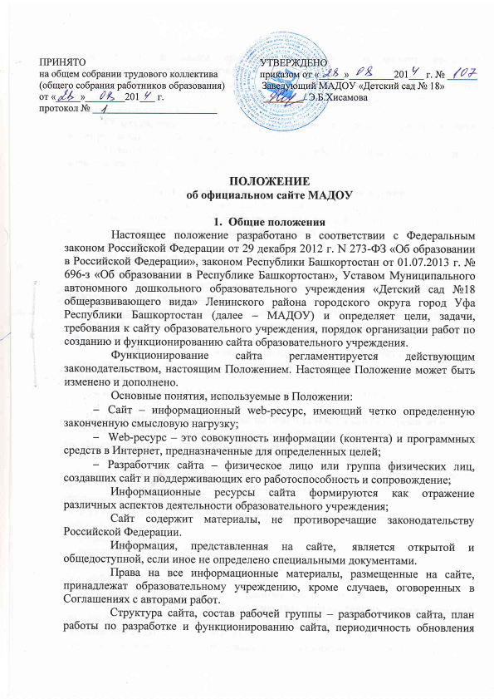
сайта, формы и сроки предоставления отчета о функционировании сайта утверждаются руководителем МАДОУ.
Общая координация работ по разработке и развитию сайта возлагается на заведующую МАДОУ, отвечающую за вопросы информатизации образовательного учреждения.
Ответственность за содержание информации, представленной на сайте, несет руководитель образовательного учреждения.
Ответственный за информационный ресурс (администратор сайта) назначается приказом по МАДОУ.

2. Цель и задачи официального сайта учреждения
2.1. Целью официального сайта учреждения является оперативное и объективное информирование общественности о его деятельности, включение его в единое образовательное информационное пространство.
2.2. 3адачи Сайта:
2.2.1. обеспечение открытости деятельности учреждения;
2.2.2. реализация прав граждан на доступ к открытой информации при соблюдении норм профессиональной этики педагогической деятельности и норм информационной безопасности;
2.2.3. реализация принципов единства культурного и образовательного пространства, демократического государственно-общественного управления учреждения;
2.2.4. информирование общественности о развитии и результатах уставной деятельности учреждения, поступлении и расходовании материальных и финансовых средств;
2.2.5. защита прав и интересов участников образовательных отношений.

3. Информационные материалы официального сайта учреждения
3.1. Информационные материалы являются обязательными к размещению на официальном сайте учреждения и должны содержать:
1) информацию:
- о дате создания образовательной организации, об учредителе, о месте нахождения образовательной организации, режиме, графике работы, контактных телефонах и об адресах электронной почты;
- о структуре и об органах управления образовательной организации;
- об уровне образования;
- о формах обучения;
- о нормативном сроке обучения;
- об описании образовательной программы с приложением ее копии;
- об учебном плане с приложением его копии;
- о календарном учебном графике с приложением его копии;
- о методических и об иных документах, разработанных образовательной организацией для обеспечения образовательного процесса;
- о реализуемых образовательных программах;
- о численности воспитанников, осваивающих образовательную программу;
- о языках, на которых осуществляется образование (обучение);
- о федеральных государственных образовательных стандартах;
- о руководителе образовательной организации, в том числе:
- фамилия, имя, отчество руководителя;
- должность руководителя;
- контактные телефоны;
- адрес электронной почты;
- о персональном составе педагогических работников с указанием уровня образования, квалификации и опыта работы, в том числе:
- фамилия, имя, отчество (при наличии) работника;
- занимаемая должность (должности);
- ученая степень (при наличии);
- ученое звание (при наличии);
- наименование направления подготовки и (или) специальности;
-данные о повышении квалификации и (или) профессиональной переподготовке (при наличии);
- общий стаж работы;
- стаж работы по специальности;
- о материально-техническом обеспечении образовательной деятельности, в том числе сведения о наличии оборудованных помещений, в которых осуществляется образовательная деятельность, объектов спорта, средств обучения и воспитания, об условиях питания и охраны здоровья обучающихся:
- о поступлении финансовых и материальных средств и об их расходовании по итогам финансового года;
б) копии:
- устава образовательной организации;
-лицензии на осуществление образовательной деятельности (с приложениями);
- плана финансово-хозяйственной деятельности учреждения;
-локальных нормативных актов, предусмотренных частью 2 статьи 30 Федерального закона "Об образовании в Российской Федерации", правил внутреннего трудового распорядка и коллективного договора;
в) отчет о результатах самообследования;
г) документ о порядке оказания платных образовательных услуг, в том числе образец договора об оказании платных образовательных услуг, документ об утверждении стоимости обучения по каждой образовательной программе;
д) предписания органов, осуществляющих государственный контроль (надзор) в сфере образования, отчеты об исполнении таких предписаний;
е) иную информацию, которая размещается, опубликовывается по решению образовательной организации и (или) размещение, опубликование которой являются обязательными в соответствии с законодательством Российской Федерации.
3.2. Пользователям официального сайта учреждения предоставляется наглядная информация о структуре официального сайта.
3.3. На официальном сайте учреждения содержатся ссылки на официальный сайт Министерства образования и науки Российской Федерации в сети «Интернет».
3.4. На официальном сайте могут быть размещены другие информационные материалы, раскрывающие деятельность учреждения, не противоречащие законодательству Российской Федерации.
3.5. На официальном сайте учреждения не допускается размещение противоправной информации и информации, не имеющей отношения к деятельности учреждения и образованию, разжигающей межнациональную рознь, призывающей к насилию, не подлежащей свободному распространению в соответствии с законодательством Российской Федерации.

4. Порядок размещения и обновления информации
на официальном сайте учреждения
4.1. учреждение обеспечивает координацию работ по информационному наполнению и обновлению официального сайта.
4.2. учреждение самостоятельно обеспечивает:
- постоянную поддержку сайта учреждения в работоспособном состоянии;
- взаимодействие с внешними информационно-телекоммуникационными сетями, сетью Интернет;
- разграничение доступа персонала и пользователей к ресурсам сайта и правам на изменение информации;
- размещение материалов на официальном сайте учреждения;
- соблюдение авторских прав при использовании программного обеспечения, применяемого при создании и функционировании официального сайта.
4.3. Содержание официального сайта учреждения формируется на основе информации, предоставляемой участниками образовательных отношений.
4.4. Официальный сайт учреждения размещается по адресу: ds-325.ru с обязательным предоставлением информации об адресе вышестоящему органу управления образованием.
4.5. Сведения на официальном сайте учреждения обновляются в течение 10 рабочих дней после их изменения.
4.6. Информация, указанная в пункте 3.1. настоящего Положения, размещается на официальном сайте в текстовой и (или) табличной формах, а также в форме копий документов в соответствии с требованиями к структуре официального сайта и формату представления информации, установленными Федеральной службой по надзору в сфере образования и науки.
4.7. При размещении информации на официальном сайте учреждения и ее обновлении обеспечивается соблюдение требований законодательства Российской Федерации о персональных данных.
4.8. Технологические и программные средства, которые используются для функционирования официального сайта, должны обеспечивать:
а) доступ к размещенной на официальном сайте информации без использования программного обеспечения, установка которого на технические средства пользователя информации требует заключения лицензионного или иного соглашения с правообладателем программного обеспечения, предусматривающего взимание с пользователя информации платы;
б) защиту информации от уничтожения, модификации и блокирования доступа к ней, а также иных неправомерных действий в отношении нее;
в) возможность копирования информации на резервный носитель, обеспечивающий ее восстановление;
г) защиту от копирования авторских материалов.
4.9. Информация на официальном сайте размещается на русском языке.
4.10.Список лиц, обеспечивающих подготовку, обновление и размещение материалов на официальном сайте учреждения, обязательно предоставляемой информации и возникающих в связи с этим зон ответственности, утверждается приказом руководителя учреждения.

5. Ответственность за обеспечение функционирования официального сайта учреждения
5.1. Ответственность за обеспечение функционирования сайта учреждения возлагается на заместителя заведующего по административно-хозяйственной части Учреждения;
5.2. Обязанности лиц, обеспечивающих функционирование официального сайта учреждения, определяются, исходя из технических возможностей, по выбору заведующего учреждения и возлагаются на лиц из числа участников образовательных отношений в учреждении, назначенных приказом заведующего.
5.3. Лица, ответственные за функционирование официального сайта учреждения несут ответственность:
- за отсутствие на официальном сайте информации, предусмотренной пунктом 3.1 настоящего Положения;
- за нарушение сроков обновления информации в соответствии с пунктом 4.5. настоящего Положения;
- за размещение на официальном сайте учреждения информации, не соответствующей действительности.

